**Universidad Internacional de las Américas**

**Escuela de Ingeniería Informática**

**Diego Vera Jiménez**

**Proyecto del curso**

**IS-12 Programación II**

**Estudiantes:**

**Alejandro Araya Ramírez**

**William Vargas**

**TABLA DE CONTENIDOS**

INTRODUCCIÓN 3

OBJETIVOS 4

ALCANCES DEL PROYECTO 5

LIMITACIONES DEL PROYECTO 6

DESARROLLO 7

DIAGRAMA DE CLASES 7

EXPLICACIÓN FUNCIONAL DEL PROYECTO 9

MODULOS DESARROLLADOS 10

MEJORAS DEL PROYECTO 15

CONCLUSIONES 16

GLOSARIO DE TERMINOS 17

BIBLIOGRAFIA 18

# INTRODUCCIÓN

El presente trabajo consiste en realizar una aplicación grafica en java para desarrollar una herramienta de control de calidad y con el fin de administrar el proceso de desarrollo de software de una empresa y a su vez dar seguimiento a cada proyecto. Se deberá de implementar la lógica necesaria para imitar de una forma precisa la funcionalidad de la aplicación a realizar.

Para el desarrollo de dicho proyecto se deberá usar algunas de las técnicas aprendidas en clase por ejemplo se podría aplicar el modelo de capas, diseño orientado a objetos, programación orientada a objetos, declaración de variables, instancias de clases, tipos de relaciones, interfaz gráfica y la implementación de conexión una base de datos.

# OBJETIVOS

**Objetivo general:**

Desarrollar una aplicación QA Tracker para administrar el proceso de desarrollo de una empresa y a su vez dar seguimiento a cada proyecto.

**Objetivos específicos:**

-Crear una base de datos para almacenar información.

- Realizar el funcionamiento de la aplicación en un proyecto grafico tipo ventana.

-Crear los mantenimientos necesarios para desarrollar la aplicación.

-Realizar el trabajo de la manera más simplificada posible con ahorro de código para una mayor eficiencia.

# ALCANCES DEL PROYECTO

De acuerdo con los requerimientos inicialmente planteados en este proyecto y de acuerdo con los objetivos del equipo de trabajo pretendemos llevar a cabo con más prioridad el desarrollo de la base de dicha aplicación el cual consideramos que se trata de darle mantenimiento a la aplicación. Se planea desarrollar cada uno de los aspecto del mismo si es posible y además implementar algunas innovaciones propias de la investigación que aplique el equipo de trabajo sim embargo esto solo se hará si se considera pertinente por parte del grupo de trabajo y se cuenta con el tiempo necesario para llevar a cabo su debida implementación.

Por otro lado respecto al tiempo pretendemos tener desarrollado dicho proyecto así como gran parte de la documentación de este con antelación a la fecha de entrega para aplicar pruebas de funcionabilidad en ambiente real para comprobar la correcta ejecución de cada una de las instrucciones que componen dicho programa y así depurar lo más posible la aplicación.

# LIMITACIONES DEL PROYECTO

Con respecto a las limitaciones para desarrollar dicho proyecto consideramos que no hemos tenido grandes complicaciones más allá de las que implica la programación como tal. Consideramos que la aplicación realiza cada uno de los puntos y aspecto que se mencionan en detalle del proyecto por tal motivo no consideramos que hayan limitaciones que acotar en esta sección.

# DESARROLLO

## DIAGRAMA DE CLASES

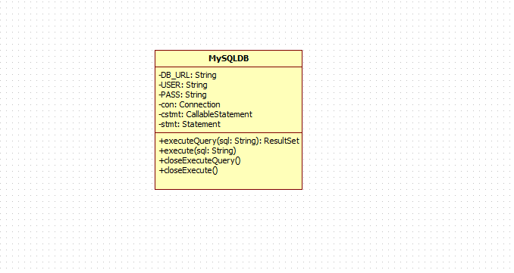

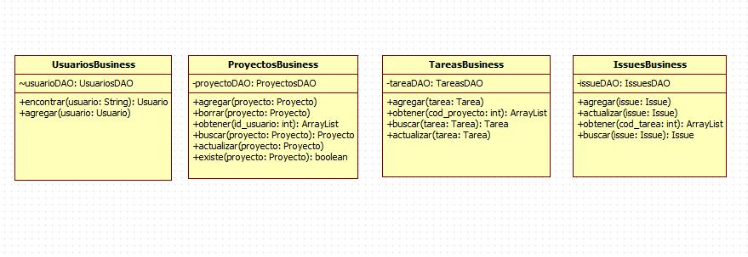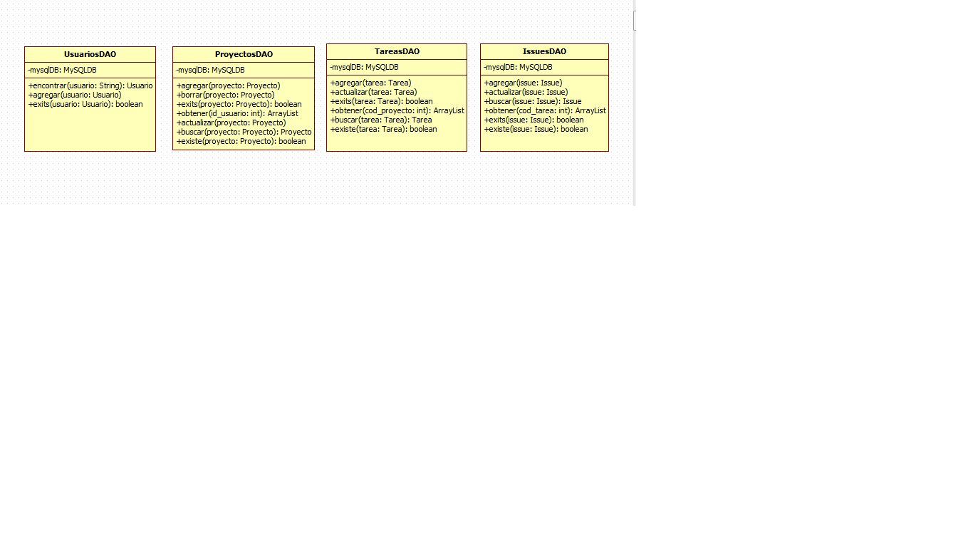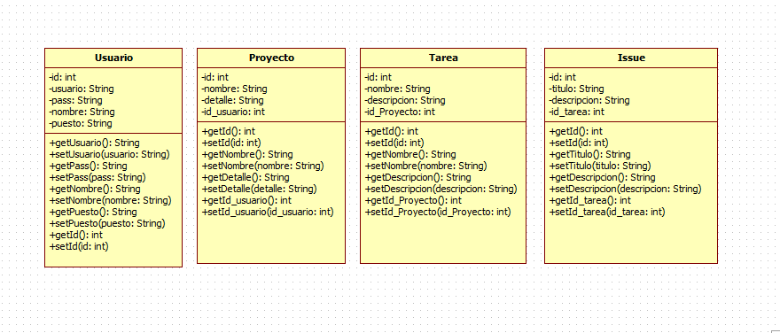

DIAGRAMA DE BASES DE DATOS

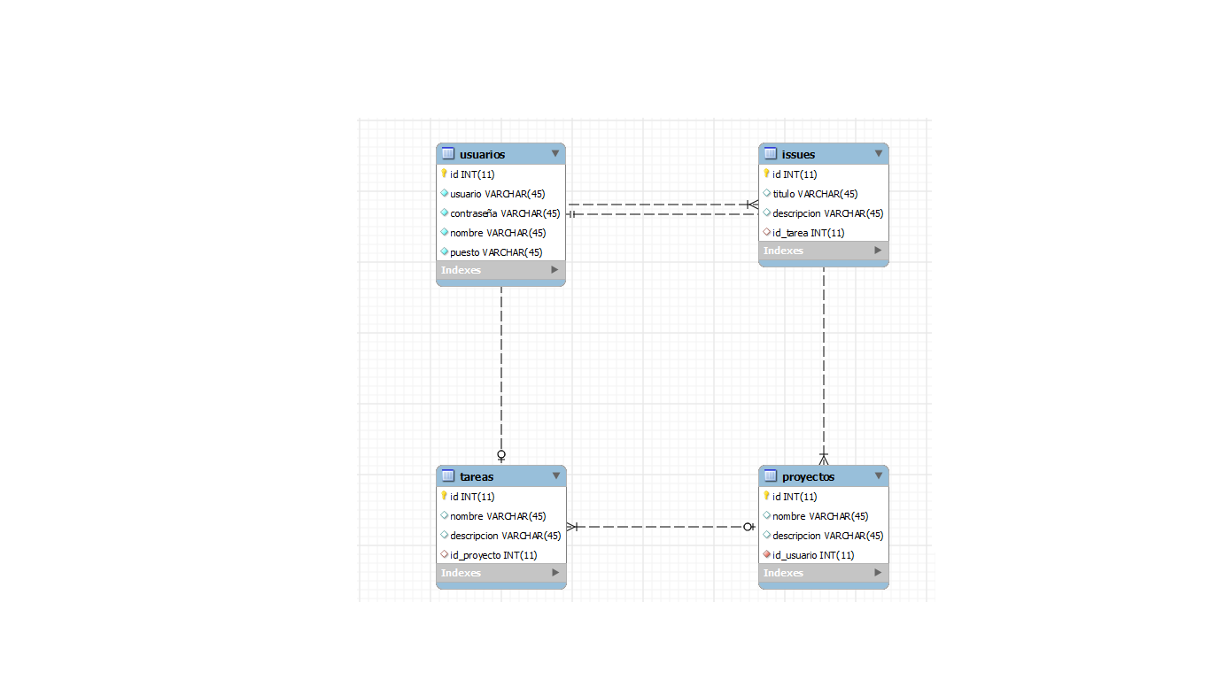

## EXPLICACIÓN FUNCIONAL DEL PROYECTO

El proyecto está estructurado mediante el uso de la programación por capas que permite la segmentación del desarrollo de la aplicación, se puede dividir el equipo de trabajo en áreas distintas de desarrollo. El modelo de capas utilizado en el sistema es una capa view, capa data, capa bussines, capa conection, capa domain. En la cual en la capa view es donde se encuentra la interfaz gráfica de la aplicación, en la capa data es la que se encarga de acceder a los datos a la Base de Datos, en la capa bussines es donde se establecen las medidas que debe cumplir la aplicación, en capa conection se hace la conexión a la base de datos.

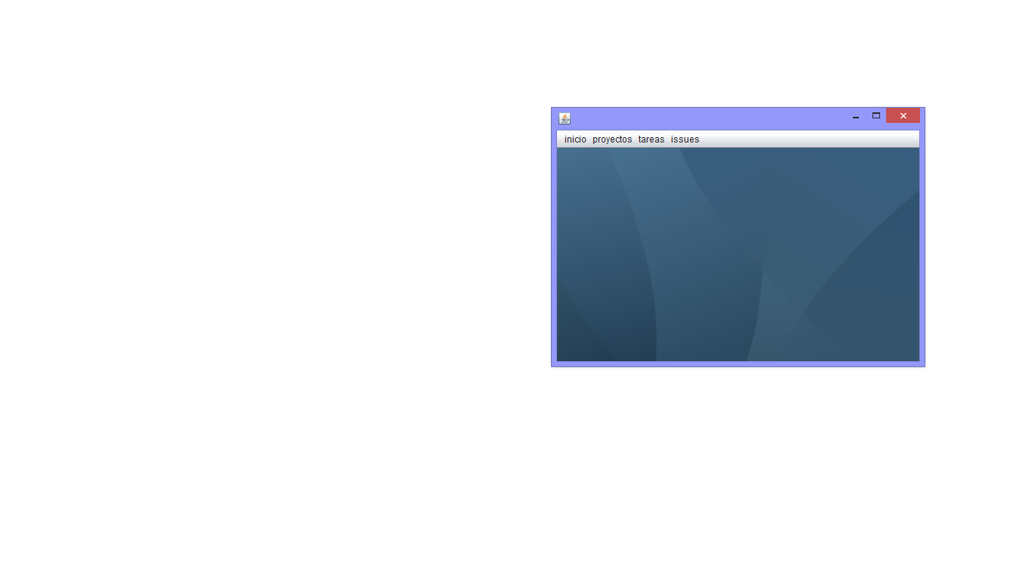 La aplicación es una herramienta para una empresa del departamento de control de calidad, con el fin de administrar el proceso de desarrollo de software de la empresa y a su vez dar seguimiento a cada proyecto. Los mantenimientos a realizar en el sistema son usuarios, proyectos, tareas e issues. Y estos mantenimientos tienen la funcionalidad de insertar, modificar, eliminar, consultar y actualizar.

El sistema presenta un menú básico con los siguientes encabezados (Inicio, Proyectos, Tareas, Issues) y en cada menú se encontraran los ítems para cada mantenimiento. También posee una sección de logeo en la cual el sistema deberá validar a los usuarios para poder ingresar a la aplicación. El usuario registrado podrá darle mantenimiento a los proyectos que se almacenan en la base de datos entre los mantenimientos se agregaran, actualizaran, leerán borraran proyectos, además el usuario puede consultar los proyectos creados y a su vez el sistema realiza una búsqueda por código de proyecto.

La aplicación también realiza mantenimientos a las tareas entre estos se agregaran tareas, actualizarlas y eliminarlas, para el control que requiere el departamento de control de calidad, en la pantalla de vistas de tareas el sistema mostrara las tareas para cada proyecto seleccionado y a su vez consulta las tareas mediante búsqueda por código. Y para el mantenimiento de los Issues el sistema deberá de realizar las acciones de agregar, leer y actualizar los issues, además mostrara los issues asignados a la tarea seleccionada y a su vez buscara por código los issues.

## MODULOS DESARROLLADOS

**Método de encontrar un usuario**

Este método nos ayuda a encontrar un usuario en la base de datos.

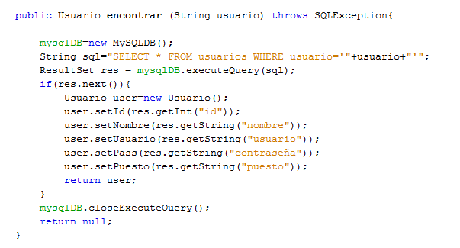

**Método de agregar un usuario**

Este método se encarga de agregar un usuario a la base de datos.

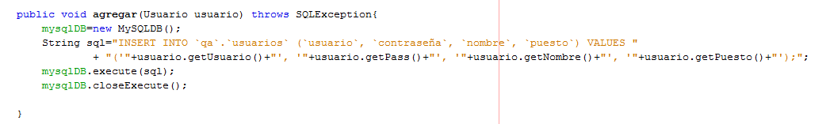

**Método de agregar un proyecto**

Este método se encarga de almacenar un nuevo proyecto a la base de datos.

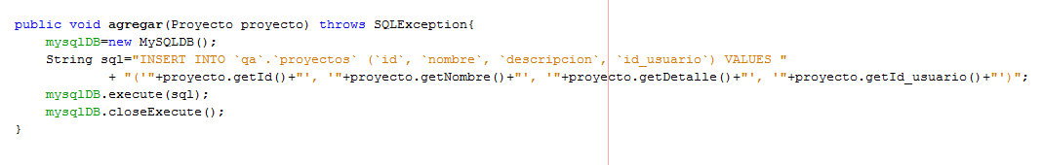

**Método de actualizar un proyecto**

Este método realiza la acción de actualizar un proyecto en la base de datos.

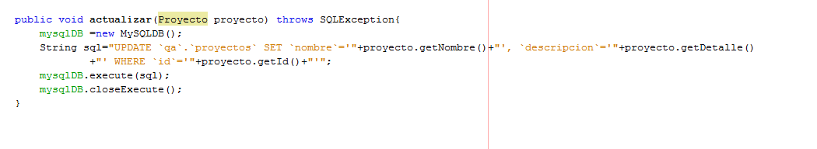

**Método de borrar un proyecto**

Este método se encarga de borrar un proyecto en la base de datos.

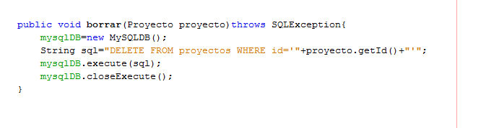

**Método de buscar un proyecto**

En método se encarga de mostrar por pantalla donde se listaran todos los proyectos.

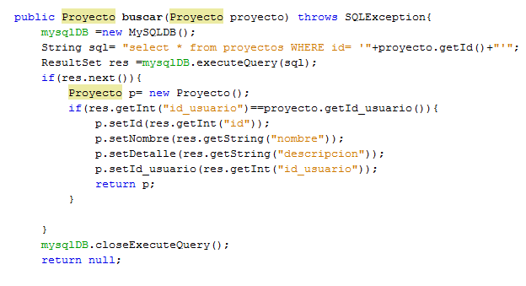

**Método de agregar tareas**

Este método se encarga de agregar una tarea a la base de datos.

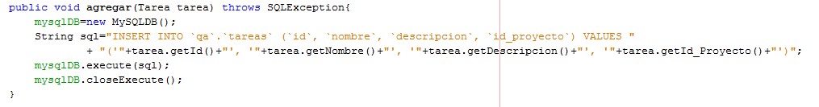

**Método de actualizar tareas**

Este método realiza la acción de actualizar una tarea en la base de datos.

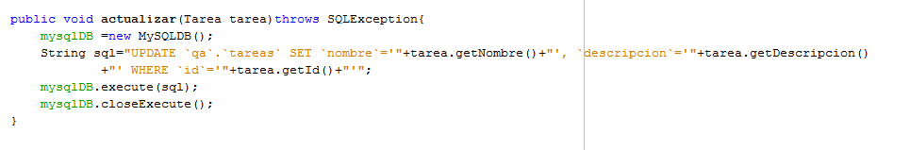

**Método de buscar una tarea**

En método se encarga de mostrar por pantalla donde se listaran todas las tareas.

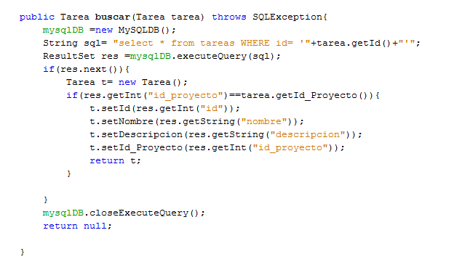

**Método de agregar issues**

Este método se encarga de agregar un issue a la base de datos.

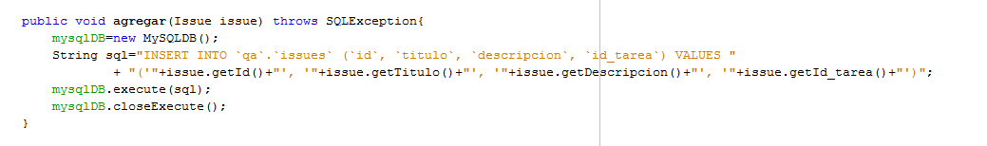

**Método de actualizar issues**

Este método realiza la acción de actualizar un issue en la base de datos.

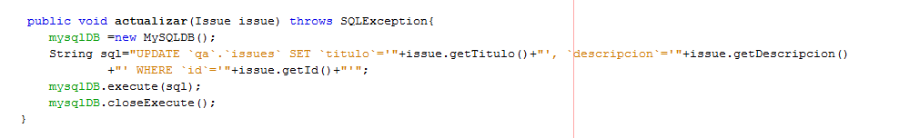

**Método de buscar un issue**

En método se encarga de mostrar por pantalla donde se listaran todos los issues.

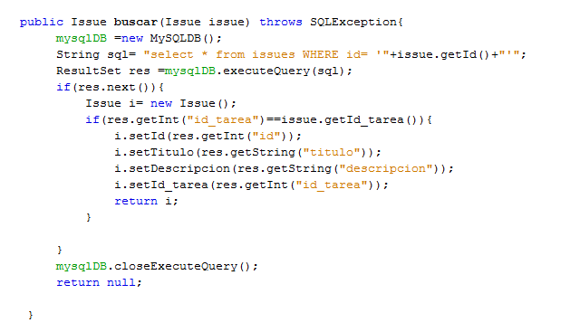

## MEJORAS DEL PROYECTO

A consideración de los miembros del grupo que realizamos este proyecto se considera que verdaderamente la única mejora que se le puede hacer es analizar más a fondo la lógica implementada en el mantenimiento con el fin de poder realizar un código más pequeño así se generara un importante ahorro del mismo además de estudiar las otras partes que componen dicho proyecto.

# CONCLUSIONES

Este trabajo nos ha hecho implementar todo lo visto en clase solamente que a un nivel superior y consideramos que logramos satisfactoriamente si no todo la gran mayoría de los puntos a evaluar por la ejecución del proyecto se aprendió nuevas formas de programar debido a que en muchas ocasiones el código debido ser cambiado debido a una deficiente funcionalidad se debió recurrir a un libro en digital el cual nos fue aclarando dudas para la ejecución satisfactoria del trabajo creemos que nos ayudó a engrosar la lógica de programación lo cual es de suma importancia para un futuro programador el código será reanalizado para buscar posibles formas hacerlo más eficiente y cada vez con menos código pero con una intachable funcionalidad .

# GLOSARIO DE TERMINOS

**Abstracción:** Consiste en extraer las propiedades esenciales de un objeto que lo distinguen a los demás tipos de Objetos.

**Encapsulación:** Este concepto consiste en la creación de objetos los cuales encapsulan información de un único fin como por ejemplo las clases las cuales contienen información

**jLabel:** Objeto cuya capacidad permite mostrar texto en su interior para ser visualizado.

**jTextField:** Objeto cuya capacidad radica en que permite escribir información de su interior pero como un cuadro de texto no como etiqueta.

**jMenuBar:** Objeto cuya capacidad permite crear un menú.

**jMenuItem: :** Objeto cuya capacidad permite agregar un elemento al menú.

# BIBLIOGRAFIA

**Deitel, Harvey M. y Deitel Paul J.**

**Cuarta edición**

**Cómo programar en java C/C++ y Java**

Pearson Educación, México, **2004**